（全卷共四大题，满分150分，120分钟完卷）
亲爱的同学，这份考卷将再次展示你的学识与才华，记录你的智慧与收获。相信自己吧！相信你独特的思考、个性化的体验、富有创意的表达一定是最棒的！
- 积累与运用（43分，1—5题每题3分）
1、下列加点字的注音完全正确的一项是（ ）
A、训诫（xùn） 酒酿（niàng） 勉强（qiáng） 鹤唳（lì）
B、颤抖（chàn） 迸溅（bèng） 庸碌（yōng） 凹者（ào）
C、啜泣（chuò） 迂回（yū） 收敛（liǎn） 土砾（lì）
D、头晕目眩（xuàn） 瘦骨嶙峋（lín） 呱呱坠地（guā）
2、下列词语没有错别字的一项是（ ）
A、痴想 隐秘 喧腾 苦涩 忍俊不禁
B、朦胧 蕴含 幼想 凝聚 小心翼翼
C、耸立 纳罕 宽怒 零落 一丝不苟
D、断续 贮立 伶仃 响彻 盘虬卧龙
- 下列句子朗读停顿不正确的一项是（ ）
A、在/不停地/翻过无数座山后
在/一次次地/战胜失望/之后
B、这时，我/便可以/惊奇而自豪地/回头看看，自己走过的路程/是/多么漫长。
C、贝壳/很小，却/非常坚硬和精致。
D、见/藐小/之物，必细/察其/纹理，故/时有/物外之趣
- 下列结合语境解释加点词语有误的一项是（ ）
A、我曾屡次发现，每当我感到前途茫茫而灰心丧气时，只要记起很久以前我在那座小悬崖上所学到的经验，我便能应付一切。（指人生道路上遇到重重困难，举步维艰。）
B、但是，让有限的生命发挥出无限的价值，使我们活得更为光彩有力，却在于我们自己掌握。（指活得体面，取得一定的地位，受人尊敬。）
C、只见一片辉煌的淡紫色，像一条瀑布，从空中垂下，不见其发端，也不见其终极。（指盛开的紫藤萝花气势非凡，一片灿烂。）
D、那雪白的海潮啊，夜夜奔来/一次次漫湿了我枯干的心灵……（指心灵得到理想的滋润，不再枯干。）
- 下面对课文理解错误的是（ ）
A、《在山的那边》中“山”与“海”是两个相对的形象，是富有象征意义的，这首诗抒写了童年的向往和困惑，成年的感悟和信念，启示人们要实现远大理想，必须百折不挠，坚持奋斗。
B、《走一步，再走一步》是过来人的经验之谈，在人生道路上，艰难险阻并不可怕，大困难可以化整为零，化难为易，走一步，再走一步，定能克服一切困难。
C、《短文两篇》由弱小生命感悟出人生的意义，要珍爱生命，在有限的时间里创造更多价值。
D、《童趣》作者将人生哲理寄寓在小事中，表现自己对生活的感悟。
- 下面一段话中划线的句子均有语病，请改正。（4分）
（1）目前，地球的绿色之肺——森林正在一天一天地日益萎缩。（2）近200年来，地球上的森林和树木大约已有三分之一被采伐和毁掉。而另一方面，由于地球上的燃烧物增多，（3）二氧化碳的排放量在强烈增加。此消彼长，使得地球生态环境恶化。这导致全球气候变暖，（4）对人类的生存产生巨大的影响，甚至威胁人类的生产和生活。
- 处 （2）处
- 处 （4）处
- 探究下面的材料，回答问题。（5分）
1954年，巴西足球队在世界杯上意外的输给法国队，与冠军失之交臂。足球可是巴西的国魂。球员们沮丧、懊悔，他们准备承受球迷的嘲笑、辱骂。可是，当飞机降落时，眼前却是另一种景象：总统和两万名球迷默默地站在机场，人群中打着一条醒目的横幅：“这也会过去！”球员们顿时泪流满面。4年后，巴西队不负众望，赢得了世界杯冠军。在宏大而激动人心的欢迎场面上，人群中依然打着那条格外醒目的横幅：“这也会过去！”
- 前后两条同一内容的横幅各表达了什么意思？
- 从故事中你得到了怎样的启示？
答：（1）前一条： （1分）
后一条： （1分）
- （3分）
- 口语交际。学校准备举办生存夏令营活动，挑战的地方有荒岛、荒山、荒漠、荒源等，只许带极少量的食品和最基本的生活用品。你已挑选其中一种地方挑战，但你父母不同意。请你准备几句话以说服你的父母，要求简明、连贯。（5分）

- 综合性学习。现代社会，上网已经成为生活中一个重要内容，许多人都有一个新颖独特的网名。例如“追梦少年”、“快乐小猪”、“诗坛雏燕”、“睡梦中的雄狮”、“醉里挑灯看剑”等等。这些网名或寄托理想，或凸显个性，既生动形象，又好懂易记，让人过目难忘。请你为自己另行设计一个具有个性特征和积极意义的中文网名（不少于四个字），并将你的命名缘由写在下面。（4分）
我的网名： （1分）
命名缘由：

- “腹有诗书气自华”，请你根据古诗文填空。（10分）
- ，志在千里。（《龟虽寿》曹操）
- 绿树村边合， 。（《过故人庄》孟浩然）
- ，禅房花木深。（《题破山寺后禅院》常建）
- 我寄愁心与明月， 。（《闻王昌龄左迁龙标遥有此寄》李白）
- ，却话巴山夜雨时。（《夜雨寄北》李商隐）
- 烟笼寒水月笼沙， 。（《泊秦淮》杜牧）
- ，似曾相识燕归来。（《浣溪沙》晏殊）
- 兴尽晚回舟， 。（《如梦令》李清照）
- 莫言下岭便无难， 。（《过松源晨炊漆公店》杨万里）
- ，为有源头活水来。（《观书有感》朱熹）
- 文言文阅读（15分）
余忆童稚时，能张目对日，明察秋毫，见藐小之物必细察其纹理，故时有物外之趣。
夏蚊成雷，私拟作群鹤舞于空中，心之所向，则或千或百，果然鹤也；昂首观之，项为之强。又留蚊于素帐中，徐喷以烟，使之冲烟而飞鸣，作青云白鹤观，果如鹤唳云端，为之怡然称快。余常于土墙凹凸处，花台小草丛杂处，蹲其身，使与台齐；定神细视，以丛草为林，以虫蚁为兽，以土砾凸者为丘，凹者为壑，神游其中，怡然自得。
一日，见二虫斗草间，观之，兴正浓，忽有庞然大物，拔山倒树而来，盖一癞蛤蟆，舌一吐而二虫尽为所吞。余年幼，方出神，不觉呀然一惊。神定，捉虾蟆，鞭数十，驱之别院。
11、这篇文章选自《 》作者为 代文学家 。（3分）
12、解释文中加点的字。（4分）
- 项为之强： （2）鞭数十，驱之别院。
（3）方出神： （4）果如鹤唳云端
13、为文中的趣事各拟一个标题，每个标题不超过四个字。（4分）
14、你的幼年有过这样的体验吗？请略举一例。（4分）

- 现代文阅读
- 紫藤萝瀑布（20分）
①我不由得停住了脚步。
②从未见过开得这样盛的藤萝，只见一片辉煌的淡紫色，像一条瀑布，从空中垂下，不见其发端，也不见其终极。只是深深浅浅的紫，仿佛在流动，在欢笑，在不停地生长。紫色的大条幅上，泛着点点银光，就像A（溅落、迸溅、溅起）的水花。仔细看时，才知那是每一朵紫花中的最浅淡的部分，在和阳光互相B（映衬、逗乐、挑逗）。
③这里春红已谢，没有赏花的人群，也没有蜂围蝶阵。有的就是这一树闪光的、盛开的藤萝。花朵儿一串挨着一串，一朵接着一朵，彼此推着挤着，好不活泼热闹！
④每一穗花都是上面的盛开、下面的待放。颜色便上浅下深，好像那紫色沉淀下来了，沉淀在最嫩最小的花苞里。每一朵盛开的花像是一个张满了的小小的帆，帆下带着尖底的舱，船舱鼓鼓的；又像一个忍俊不禁的笑容，就要绽开似人。那里装的是什么仙露琼浆？我凑上去，想摘一朵。
⑤但是我没有摘。我没有摘花的习惯。我只是伫立凝望，觉得这一条紫藤萝瀑布不只在我眼前，也在我心上缓缓流过。流着流着，它带走了这些时一直压在我心上的焦虑和悲痛，那是关于生死谜、手足情的。我沉浸在这繁密的花朵的光辉中，别的一切暂时都不存在，有的只是精神的宁静和生的喜悦。
⑥这里除了光彩，还有淡淡的芳香，香气似乎也是浅紫色的，梦幻一般轻轻地笼罩着我。忽然记起十多年前家门外也曾有过一大株紫藤萝，它依傍一株枯槐爬得很高，但花朵从来都稀落，东一穗西一串伶仃地挂在树梢，好像在察言观色，试探什么。后来索性连那稀零的花串也没有了。园中别的紫藤花架也都拆掉，改种了果树。那时的说法是，花和生活腐化有什么必然关系。我曾遗憾地想：“这里再看不见藤萝花了。
⑦过了这么多年，藤萝又开花了，而且开得这样盛，这样密，紫色的瀑布遮住了粗壮的盘虬卧龙般的枝干，不断地流着，流着，流向人的心底。
⑧花和人都会遇到各种各样的不幸，但是生命的长河是无止境的。我抚摸了一下那小小的紫色的花舱，那里装满生命的酒酿，它张满了帆，在这闪光的花的河流上航行。它是万花中的一朵，也正是由每一个一朵，组成了万花灿烂的流动的瀑布。
⑨在这浅紫色的光辉和浅紫色的芳香中，我不觉加快了脚步。
- 根据文章内容，在第②段的括号内选择恰当的词语填在”A、B“两处。（2分）
A处应填 B处应填
- 文中写了不同时期的紫藤萝，不同的景色引发了作者不同的感慨。根据你对文章的理解，概括回答：（5分）
- 十多年前，曾看到家门外的紫藤萝是 ，作者感觉到 ；（2分）
- 如今，重见的紫藤萝是：
作者的心情是 （3分）
- 揣摩下列语句，说说你对句子的理解。（注意修辞手法的运用和作者丰富的想象力）（6分）
- 从未见过开得这样盛的藤萝，只见一片辉煌的淡紫色，像一条瀑布，从空中垂下，不见其发端，也不见其终极。

- 花朵儿一串挨着一串，一朵挨着一朵，彼此推着挤着，好不活泼热闹！

- 如果说开始“我”是因紫藤萝的茂盛辉煌而“不由得停住了脚步”，那么后来“我不觉加快了脚”是因为 （3分）
- 积极又含蓄的主题追求是宗璞写景散文的一贯风格。请你结合自身生活体验，谈谈你对文章主旨的理解。（4分）

（二）黄蜂筑巢（17分）
到了霜降的时候，黄蜂陆续坠落阳台了。一只又一只，总是不断地出现。却又不会大批地同时死亡，有时候扫地，扫帚前面就蠕动着一两只。
秋日的阳光温厚无力地照耀着，像摊开四肢时缓缓输送的血脉。秋的日子将尽，前面似有一堵无力逾越的无形的墙，在秋风的驿马来往传送急件的时候，挡住了那些没有办好移民文件的小生命。
黄蜂的家族里。大部分没有办好移往冬天的手续。在阳台上，我听见一个细嗡嗡的声音说：生活着多么好啊。但是我们，只有一死了。
我听见了这声音，不忍把这只蜂扫进尘土和枯叶里，便用扫帚扫起它，轻轻放到窗台上，它像一个打秋千的小孩一样紧紧抓住扫帚尖，然后落在一片宁静的秋天里。
A秋天的阳光罩住这个小小生命。仿佛舞台的灯光罩住一个即将谢幕的芭蕾舞演员。它的翅膀像裙子般垂落，透明地遮住它的小身躯，身躯在阳光下异样地鲜明美丽。
B那样的金黄上印着那样的黑纹，仿佛是出自名家之手的套色版面，那金黄应该是晚熟的金皇后玉米颗粒的黄，浸透了阳光的纯金之色，而那黑纹斑，却是无月之夜的浓黑。这两者套印在它的身上，就是夜与昼、生命与死亡，温柔和峻厉，无限与短暂。
它蠕动，欲飞，颤抖，然后停住。仿佛它已经明了生命的期限似的，开始整顿自己。用毛茸茸的两只小手收拾整理自己的触须，像吕布拨弄两根长长的花翎那样，认真而又骄傲。那是两根多么漂亮的触翎啊，它捋着它，一遍又一遍，如同一个清洁的爱美的人儿。
小家伙!
你原来是如此自爱呢!
可是我们原来是怎么认识你的呢?我原来还以为你是个四处寻衅的亡命之徒呢!你的屁股后面总是挂着一支毒箭，随时准备刺向仇敌，我以为你是好斗的。黄蜂尾上针么，我至今记得童年捅鸟蜂窝时，几只毛茸茸的小爪子紧紧抠住鼻子上的毛孔，然后狠狠一刺，……至今鼻子还大着。
黄蜂就是马蜂，春天时竟在阳台的墙缝里筑了巢，嗡嗡营营，不时地有起飞和返航，小小阳台一下成了热闹的空军基地，给一家人造成威胁。如果要想毁掉这个基地和里面的众多“歼击机”也很容易，晚上用一团泥巴糊住墙缝，就全数“闷”死在里面了。但是……何苦呢，毕竟是一些没有攻击过人的小生命，即便是黄蜂，也不忍去荼毒无辜。“到了秋天它们自己就完了。”我说。
从春天到夏天，它们天天从我们的头顶、脸前飞来掠去，人无伤害之心，蜂子也决不主动攻击，连误会也没发生。相安无事之下，我忽然发现了这些小家伙是非常有灵性，非常善解人意的，它们仿佛看得见你的心里没有存着歹意。
后来，我越看越觉出它们的可爱、团结、忙碌，甚至把观察它们的活动当做了我每天的乐趣。金色蜂群仿佛是阳光锋芒变幻孵化而出的生命，连同那嗡嗡的声音也像是夏日阳光的声音呢……这些一粒一粒的、飞翔的小光芒啊！
再后来，就是寒露、霜降了。
它们挣扎在季节的墙边，坠落在时限的海关前，无限珍惜，异常温柔。它们当中没有一个使用过上天配发给自己的箭。我听见这些陆续坠落阳台的小生命说：生活着多好啊，但是我们，只有一死了。
明日立冬。明年请务必再来聚会呵，小家伙！
(选自《周涛散文》人民文学出版社2005年5月第1版)
20．文中两次较详细地写黄蜂走向死亡时的“举动”，表达了作者不同的情感。阅读文章，填写表格。(4分)
 | 黄蜂的“举动” | 作者的情感
第一次
第二次
21、文章写黄蜂“筑了巢”的生活，突出了黄蜂哪些性格特点?此间，作者对黄蜂的认识发生了哪些变化？（5分）
22、把黄蜂的生命历程与人类联系起来看，你认为作者告诉了我们什么?(至少写两点)(4分)

23、文章A、B两处画线语句写得很精彩，请任选一处作简要赏析。(4分)

- 写作（55分）
- 初中生往往充满奇思妙想，试以“我好想 ”为题，写一篇文章。
要求：（1）先把题目补充完整，如“有个知心朋友”、“有个好老师”、“有自己的小天地”、“快快长大”、“再看一眼”或“美梦成真”、“当一名作家”、“飞上月球”等；（2）以记叙为主，兼有议论、抒情；（3）600字左右。
参考答案
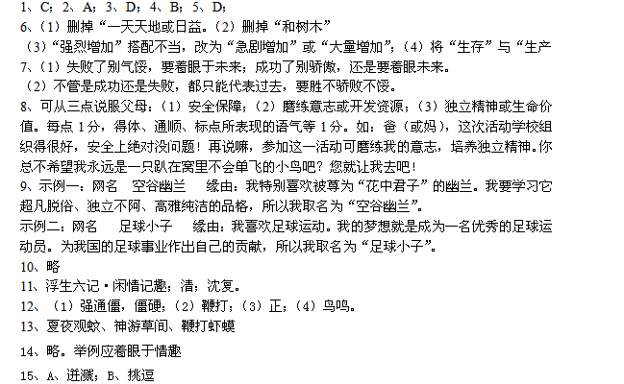16、（1）稀落伶仃（衰颓零落等） 遗憾（失落、失望等）
（2）本题要求能够概括描述紫藤萝盛开的生机勃勃的景象。用自己的话或文中语句，符合文意，语言流畅即可。
如：整树的花一片辉煌，像瀑布，又繁又茂，生趣盎然；每一穗的花上面的盛开，下面的待放，颜色上浅下深，炫人眼目；每一朵盛开的花像帆又像笑容要绽开，美丽娇媚。（仅供参考）宁静喜悦
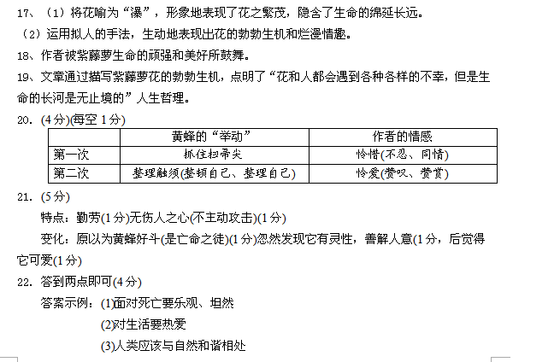 (4)人类应该向动物学习
(5)人类应该有一个正确的生死观
